13.มาตรฐานแฟ้มข้อมูลอุบัติเหตุ ฉุกเฉิน และรับสงเพื่อรักษา (AER)
เงื่อนไขการออกรายงาน
- ข้อมูลผู้มารับบริการทุกคน ทั้งในเขตและนอกเขตรับผิดชอบ ที่มีการลงข้อมูลอุบัติเหตุ
Update: อ้างอิง datadict สปสช. 53 Version 1.0.5
FIELD NAME | FIELD TYPE | LENGTH | DECIMAL | FIELD DESCRIPTION | แนวทางการตรวจสอบ
HN | Text | 9 | 0 | หมายเลขประจำตัวผู้รับบริการ ควรใช้หมายเลขเดิม ให้นานกว่า 5 ปี | Login เข้าหน้าจอโปรแกรม  1.เลือกเมนู ผู้ป่วยใน  2.ทำการ Admit ผู้ป่วย  3.เลือกเมนูผู้ป่วยทั่วไป  4.เลือกเมนู ข้อมูลการเกิดอุบัติเหตุ  5.กรอกข้อมูลการเกิดอุบัติเหตุ  6.เลือกเมนู การ Refer ผู้ป่วย  7.กรอกข้อมูลการ Refer ผู้ป่วย
AN | Text | 9 | 0 | หมายเลขประจำตัวผู้ป่วยใน ไม่ควรใช้หมายเลขนี้ซ้ำ
DATEOPD | Date | 8 | 0 | วันที่ที่รับบริการ บันทึก ปีในค่าเป็น ค.ศ.
AUTHAE | Text | 12 | 0 | Claim code (ที่ได้จากการแจ้งที่ web site ของ สปสช.)
AEDATE | Date | 8 | 0 | วันที่เกิดอุบัติเหต
AETIME | Text | 4 | 0 | เวลาที่เกิดอุบัติเหต
AETYPE | Text | 1 | 0 | สิทธิการรักษาอื่น กรณีอุบัติเหตุ V = ใช้ พรบ. ผู้ประสบภัยจากรถ O = ใช้ พรบ. กองทุนเงินทดแทน B = ใช้ทั้ง พรบ. ผู้ประสบภัย และ พรบ. กองทุนเงินทดแทน
REFMAINI | Text | 5 | 0 | รหัสโรงพยาบาลที่ส่งผู้ป่วยมารับการรักษา (Refer In)
IREFTYPE | Text | 4 | 0 | รหัสวัตถุประสงค์ของการรับ Refer ตำแหนงที่ 1 = วินิจฉัย ตำแหนงที่ 2 = รักษา ตำแหนงที่ 3 = รับไว้รักษาต่อเนื่อง ตำแหนงที่ 4 = ตามความต้องการของผู้ป่วย 1 = มี, 0 = ไม่มี เช่น 1100 = วินิจฉัย + รักษา
REFMAINO | Text | 5 | 0 | รหัสโรงพยาบาลที่ส่งต่อไป (Refer Out)
OREFTYPE | Text | 4 | 0 | รหัสวัตถุประสงค์ของการ Refer ออก ตำแหนงที่ 1 = วินิจฉัย ตำแหนงที่ 2 = รักษา ตำแหนงที่ 3 = รับไว้รักษาต่อเนื่อง ตำแหนงที่ 4 = ตามความต้องการของผู้ป่วย 1 = มี , 0 = ไม่มี เชน 1100 = วินิจฉัย + รักษา
UCAE | Text | 1 | 0 | รหัสบ่งบอกการรักษากรณีอุบัติเหตุ/ฉุกเฉิน A = อุบัติเหตุ ( Accident / Accident + Emergency ) E = ฉุกเฉิน ( Emergency ) ว่าง = ไม่เป็น A / E
EMTYPE | Text | 1 | 0 | รหัสข้อบ่งชี้ของกรณีฉุกเฉินตามเงื่อนไข 1 = ต้องการรักษาเป็นการด่วน 2 = ต้องผ่าตัดด่วน 3 = โรคที่คณะกรรมการกำหนด
SEQ | Text | 15 | 0 | รหัสการบริการที่กำหนดโดยโปรแกรมเรียงลำดับไม่ซ้ำกัน (ถ้ามีจะต้องมีทุกแฟ้มไฟล์ที่เกี่ยวข้องกับผู้ป่วยนอก : OPD)

หน้าจอโปรแกรม
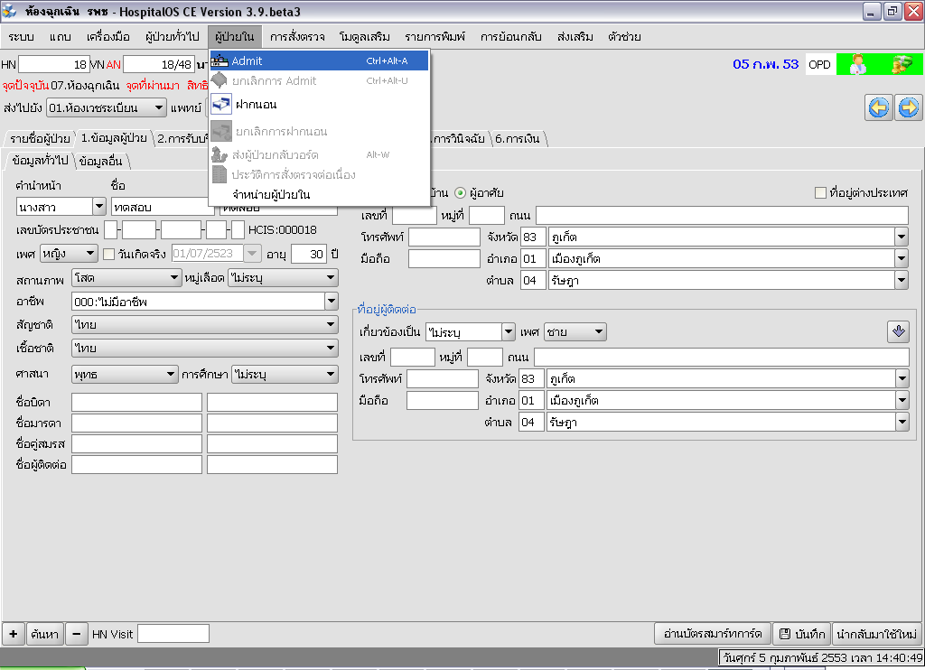
1.ทำการ admit ผู้ป่วย
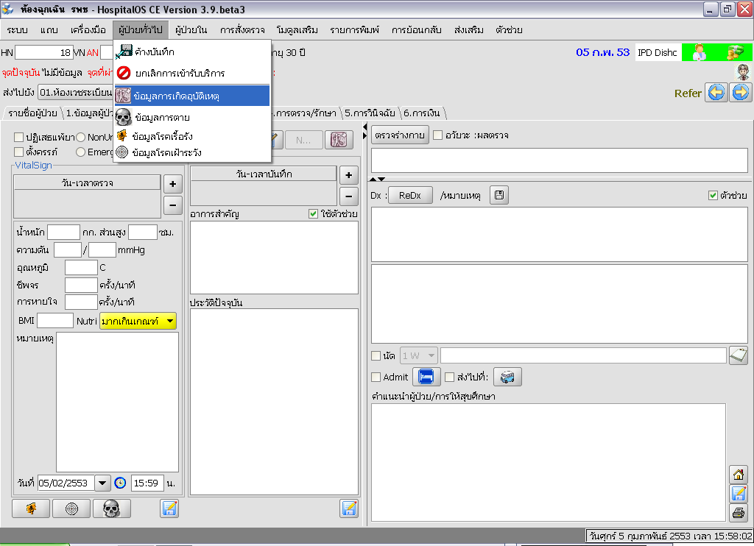
2.เลือกเมนู ผู้ป่วยทั่วไป

3.เลือกเมนู ข้อมูลการเกิดอุบัติเหตุ

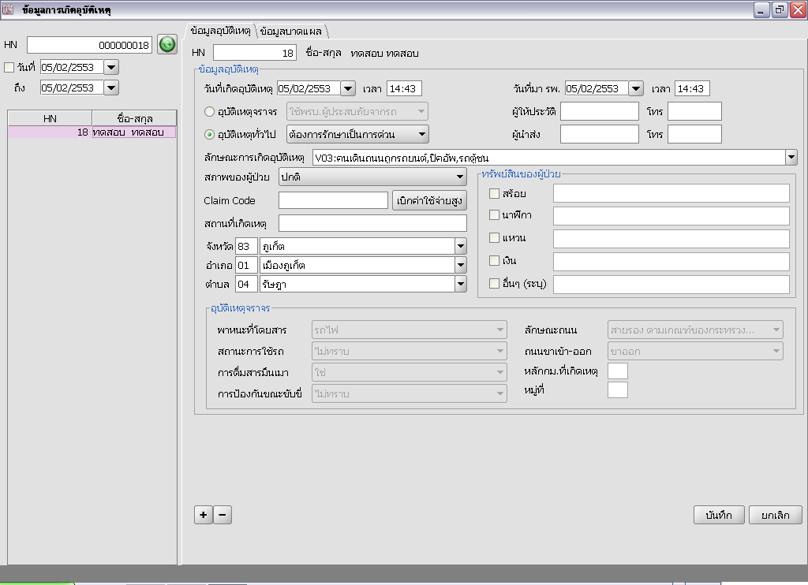
4.กรอกข้อมูลอุบัติเหตุ

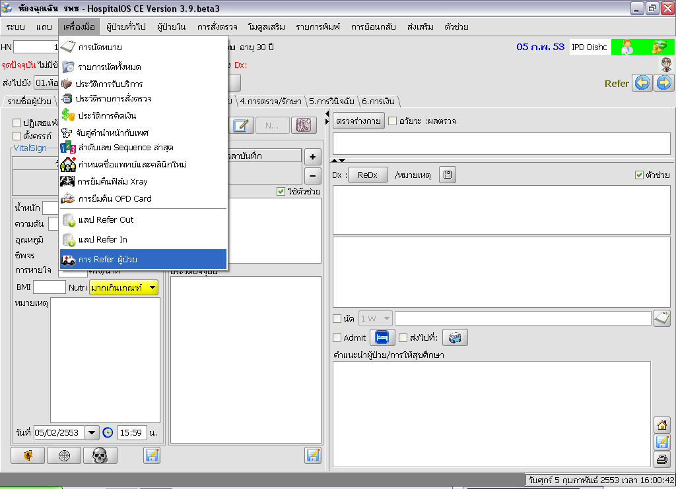
5.เลือกเมนู เครื่องมือ

6.เลือกเมนู การ Refer ผู้ป่วย

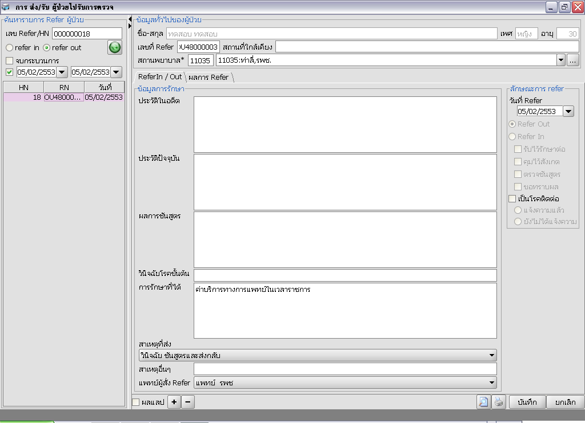
7.กรอกข้อมูล การ Refer ผู้ป่วย

ตัวอย่างข้อมูล แฟ้ม AER
HN | AN | DATEOPD | AUTHAE | AEDATE | AETIME | AETYPE | REFMAINI
000000018 | 148000011 | 20100205 |  | 20100205 | 1443 | O

IREFTYPE | REFMAINO | OREFTYPE | UCAE | EMTYPE | SEQ
 | 00000 | 1000 | E | 1 | 148000011

